DIRECCIÓN DE DERECHOS HUMANOS Y DERECHO INTERNACIONAL HUMANITARIO
Viceministerio de Asuntos Multilaterales

CONTRIBUCIONES DEL ESTADO COLOMBIANO AL CUESTIONARIO SOBRE LAS PAUTAS, LAS POLÍTICAS Y LOS PROCESOS QUE CONTRIBUYEN A LOS ACTOS DE DISCRIMINACIÓN RACIAL Y SOBRE EL AVANCE DE LA JUSTICIA E IGUALDAD RACIAL ("RACISMO SISTÉMICO", "ESTRUCTURAL" E "INSTITUCIONAL")
05 de octubre de 2022

- SOLICITUD

- Las presentes contribuciones se efectúan en respuesta a la comunicación del Comité Asesor del Consejo de Derechos Humanos quien, de acuerdo a la resolución 48/18 del Consejo de Derechos Humanos, debe preparar un estudio en el que examine las pautas, las políticas y los procesos que contribuyen a los incidentes de discriminación racial y formule propuestas para promover la justicia y la igualdad raciales que estén ancladas en el cumplimiento de la Agenda 2030 para el Desarrollo Sostenible y la consecución de sus Objetivos.
- La información consignada en este documento fue proporcionada por la Consejería Presidencial para los Derechos Humanos y Asuntos Internacionales, y la Fiscalía General de la Nación.

- CONTRIBUCIONES

(4) ¿Qué medidas legales, si las hay, ha puesto en marcha su país para abordar el racismo sistémico, estructural o institucional? (Podrían ser disposiciones constitucionales, legislación contra la discriminación, políticas/estrategias/planes de acción nacionales, medidas administrativas o la creación de instituciones como organismos de igualdad).

Frente a este punto, se destaca que en aras de implementar medidas adecuadamente concertadas, que contribuyan a eliminar prácticas discriminatorias en todos los ámbitos de la sociedad y el Estado, así como a garantizar el goce efectivo del derecho a la igualdad; y en línea a lo establecido en la “Estrategia Nacional para la Garantía de los Derechos Humanos 2014 - 2034”, el primer Componente de Igualdad, No discriminación y respeto por las identidades del Sistema Nacional de Derechos Humanos, centra su atención en los siguientes temas:

- Atención diferencial para la promoción de la equidad de la mujer;
- Promoción y garantía de derechos de la población LGTBIQ+ y de personas con orientación sexual e identidad de género diversa;
- Formular una política pública de respeto y no discriminación hacia los pueblos étnicos, que incluya mecanismos idóneos para salvaguardar las culturas indígenas, NARP, ROM y minorías;
- Avanzar en acciones de divulgación y pedagogía de una de lucha contra el racismo y la discriminación de los pueblos étnicos, personas en situación de movilidad interna y externa;
- Promover el reconocimiento del campesinado y su lucha histórica por la defensa de sus territorios y la identidad cultural campesina.

En línea con lo anterior, actualmente se cuenta con los siguientes documentos que permiten evidenciar el trabajo liderado por la Consejería Presidencial para los Derechos Humanos y Asuntos Internacionales en el proceso de construcción del Plan Nacional de Acción en Derechos Humanos.

En línea con lo anterior, se adelantó la estructuración del “Plan Nacional de Acción en Derechos Humanos 2021- 2023”, con la participación de personas con pertenencia étnica.

En el marco del proceso de construcción del Plan, entre marzo y mayo del 2021, la Consejería desplegó una estrategia de participación multicanal, la cual contó con 4.636 participantes en 33 talleres territoriales virtuales (uno en cada departamento de Colombia y uno en la ciudad de Bogotá); 2.282 en grupos de WhatsApp; y 189.318 en difusión de redes sociales y página web. Del total, 1159 personas con pertenencia étnica participaron en la estrategia multicanal de talleres y grupos de WhatsApp (353 indígenas, 8 Rrom y 798 NARP), lo que equivale aproximadamente a un 25% de la población que participó en la construcción de esta política pública. De esta manera se visibiliza la importancia y el derecho a una participación democrática de las comunidades Negras, Afrodescendientes, Raizales y Palenqueras.

Además, como resultado del trabajo y consolidación de información, se cuenta con el documento de Lineamientos y acciones del gobierno nacional para el respeto y garantía de los derechos humanos en Colombia 2021-2022, disponible para consulta en el siguiente link: https://derechoshumanos.gov.co/Observatorio/Publicaciones/Documents/2021/140921-Lineamientos-DDHH-2021-2022.pdf

Este documento contiene los siguientes acápites:

- Introducción.
- Aspectos generales del Plan Nacional de Acción en Derechos Humanos.
- Antecedentes jurídicos internacionales y nacionales para la construcción del PNADDHH.
- Proceso de participación para la construcción del PNADDHH.
- Balance General de la situación en derechos humanos por cada uno de los componentes propuestos.
- Componentes, estrategias y acciones propuestas para el periodo 2021-2022
- Evaluación y seguimiento.
- Conclusiones y pasos a seguir.

(6) ¿Qué medidas extralegales, si las hay, ha puesto en marcha su país para abordar el racismo sistémico, estructural o institucional? (Podrían ser medidas educativas, de sensibilización, relacionadas con la igualdad racial en el deporte, el acceso y la calidad de la asistencia sanitaria, etc.)

Sobre este punto se destaca que, en un trabajo articulado entre la Consejería Presidencial para los Derechos Humanos y Asuntos Internacionales, la Escuela Superior de Administración Pública - ESAP, el Departamento Administrativo de la Función Pública y el Ministerio del Interior, se diseñó el curso de formación no formal en Derechos humanos y DIH, denominado “Derechos humanos y derecho internacional humanitario para comunidades negras, afrocolombianas, raizales y palenqueras”.

El mismo cuenta con las siguientes unidades:

- Unidad 1: “Colombia: recursos naturales y culturales, conflictos y lucha por los derechos de los pueblos negros, afrocolombianos, raizales y palenqueros”;
- Unidad 2: “Enfoque diferencial y su aplicación a los grupos étnicos de Colombia”;
- Unidad 3: “Reconocimiento e identidad de la población negra, afrocolombiana, raizal y palenquera de Colombia y
- Unidad 4: “Derechos humanos y derecho internacional humanitario en el contexto de los pueblos negros, afrocolombianos, raizales y palenqueros”.

Además, la oferta y virtualización inició, por parte de la ESAP, a partir del mes de diciembre de 2021, con una intensidad de 80 horas, dirigido a miembros pertenecientes a comunidades NARP.

Este proceso de formación permite la apropiación de conocimientos por parte de las comunidades negras, afrocolombianas, raizales y palenqueras, y el empoderamiento para reclamar la garantía de sus derechos humanos, la no discriminación y la inclusión igualitaria.

(9) ¿En qué medida los agentes estatales y no estatales de su país recopilan datos desglosados para identificar el racismo sistémico, estructural o institucional, y para hacer un seguimiento de los avances en las medidas adoptadas para abordar el racismo sistémico/estructural o institucional? ¿Se utiliza alguna otra herramienta de recopilación de datos específicamente para captar datos relacionados con el racismo sistémico/estructural o institucional? (Sírvase proporcionar detalles; refiérase a las metodologías de recopilación de datos cuantitativos y cualitativos, cuando sea pertinente).

Actualmente, corresponde a la Consejería Presidencial para los Derechos Humanos a través del Sistema Nacional de Información, fortalecer el Observatorio contra la Discriminación Racial del Ministerio del Interior, con el fin de generar información con enfoque de derechos humanos y diferencial de las comunidades Negras, Afrocolombianas, Raizales y Palenqueras, y que en el marco de la corresponsabilidad se articulen con las diferentes expresiones organizativas de las comunidades Negras, Afrocolombianas, Raizales y Palenqueras, canales de comunicación para alimentar dicho sistema.

De esta forma en los años 2020 y 2021, el Observatorio para los DDHH y DIH, a través del Sistema Nacional de Información de Derechos Humanos, junto con el Observatorio Contra la Discriminación Racial y el Racismo, trabajaron conjuntamente en esta propuesta para construir dos documentos que permitan identificar la situación de DDHH y discriminación racial y racismo que viven las Comunidades Negras, Afrocolombianas, Raizales y Palenqueras en Colombia, como se señala a continuación:

- Mapa de Riesgo de Vulneración a los DDHH y Discriminación Racial y Racismo

Este permite identificar los departamentos, municipios y regiones de Colombia con mayor o menor riesgo de vulneración de los derechos de las personas que se autorreconocen como Negras, Afrocolombianas, Raizales y Palenqueras, y las dinámicas de discriminación racial y racismo que viven en el país.

Para identificar los riesgos, se elaboraron diferentes índices que permiten medir el nivel de vulneración de los derechos de estas poblaciones, fenómenos como la desigualdad social, la discriminación racial, el racismo y los factores de riesgo. Dichos aspectos constituyen en su conjunto, el índice de vulneración a los Derechos Humanos hacia las comunidades y personas que se autorreconocen como Negras, Afrocolombianas, Raizales y Palenqueras.

La construcción del mapa de riesgo propuesto cuenta con información del año 2019.

La herramienta se basó en la metodología utilizada para la construcción de los mapas de riesgo elaborada por el Observatorio de Derechos Humanos y Derecho Internacional Humanitario de la Consejería Presidencial para los Derechos Humanos y Asuntos Internacionales. Esta metodología consta de un modelo estadístico – matemático que agrupa una serie de variables, con el fin de crear índices (desigualdad social, vulneraciones, factores de riesgo y capacidades) que permitan calcular el índice de vulneración a los Derechos Humamos de las comunidades Negras, Afrocolombianas, Raizales y Palenqueras. Adicionalmente, muestra los departamentos, municipios y regiones que cuentan con diferentes niveles de riesgo e identifica las diferentes denuncias de racismo y discriminación racial.

  - Índice de desigualdad social

Este índice se construyó con variables que evidencian la pobreza o las carencias económicas que tiene la población que se autorreconoce como Negra, Afrocolombiana, Raizal y Palenquera, las cuales pueden causar trastornos sociales o crisis económica.

Al respecto, la Organización de las Naciones Unidas (ONU) afirma: “Los efectos de las desigualdades no se limitan al poder adquisitivo. Las desigualdades repercuten en la esperanza de vida y el acceso a servicios básicos, como la atención sanitaria, la educación, el agua y el saneamiento, y pueden coartar los derechos humanos, por ejemplo, debido a la discriminación, el abuso y la falta de acceso a la justicia. Cuando las desigualdades son considerables, desalientan la formación profesional, obstruyen la movilidad económica y social y el desarrollo humano y, en consecuencia, inhiben el crecimiento económico”.

  - Índice de vulneraciones

Este índice se construyó con variables que muestran la ocurrencia de un fenómeno o suceso externo que haya ocasionado daño a su propiedad, causar trastornos sociales o crisis económica a una o varias personas o comunidades que se reconocen como Negras, Afrocolombianas, Raizales y Palenqueras.

  - Índice de Factores de riesgo

Este índice se construyó con variables que muestran hechos o sucesos que presentan un riesgo potencial de una vulneración de los derechos hacia una población determinada.

  - Índice de capacidades

Este índice se construyó con variables que muestran la “fortaleza institucional a partir de la presencia y capacidad de instituciones estatales, organizaciones sociales nacionales o internacionales que aportan a procesos de prevención y protección de la población en riesgo; o desde las condiciones de infraestructura que permitan la circulación y el acceso de la población a las instituciones u organizaciones que, en general, pueden contribuir a responder a la emergencia o a la construcción de capacidades locales en las comunidades para afrontar las situaciones generadas por las dinámicas del conflicto” (UARIV, 2015, p. 23).

Una vez se tienen estas dimensiones se obtiene el Índice de Riesgo de Vulneración a Los Derechos Humanos, por medio de la siguiente fórmula:

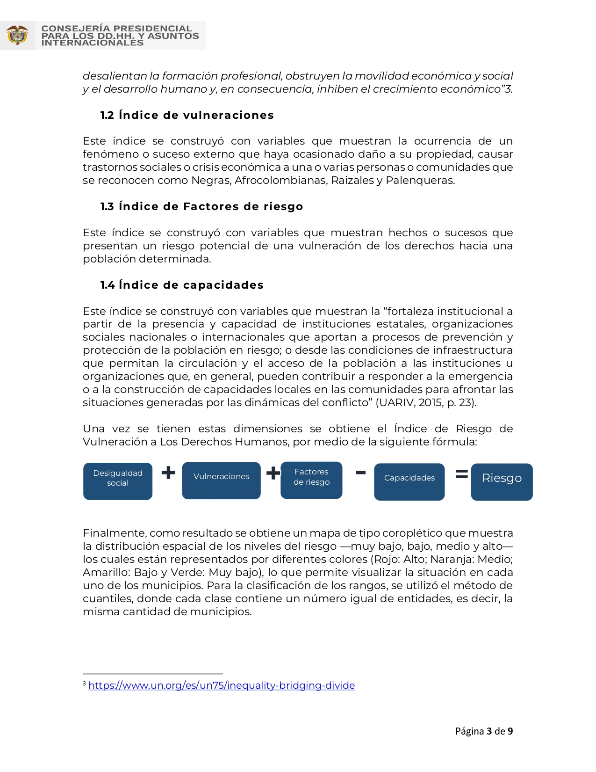
Finalmente, como resultado se obtiene un mapa de tipo coroplético que muestra la distribución espacial de los niveles del riesgo —muy bajo, bajo, medio y alto— los cuales están representados por diferentes colores (Rojo: Alto; Naranja: Medio; Amarillo: Bajo y Verde: Muy bajo), lo que permite visualizar la situación en cada uno de los municipios. Para la clasificación de los rangos, se utilizó el método de cuantiles, donde cada clase contiene un número igual de entidades, es decir, la misma cantidad de municipios.

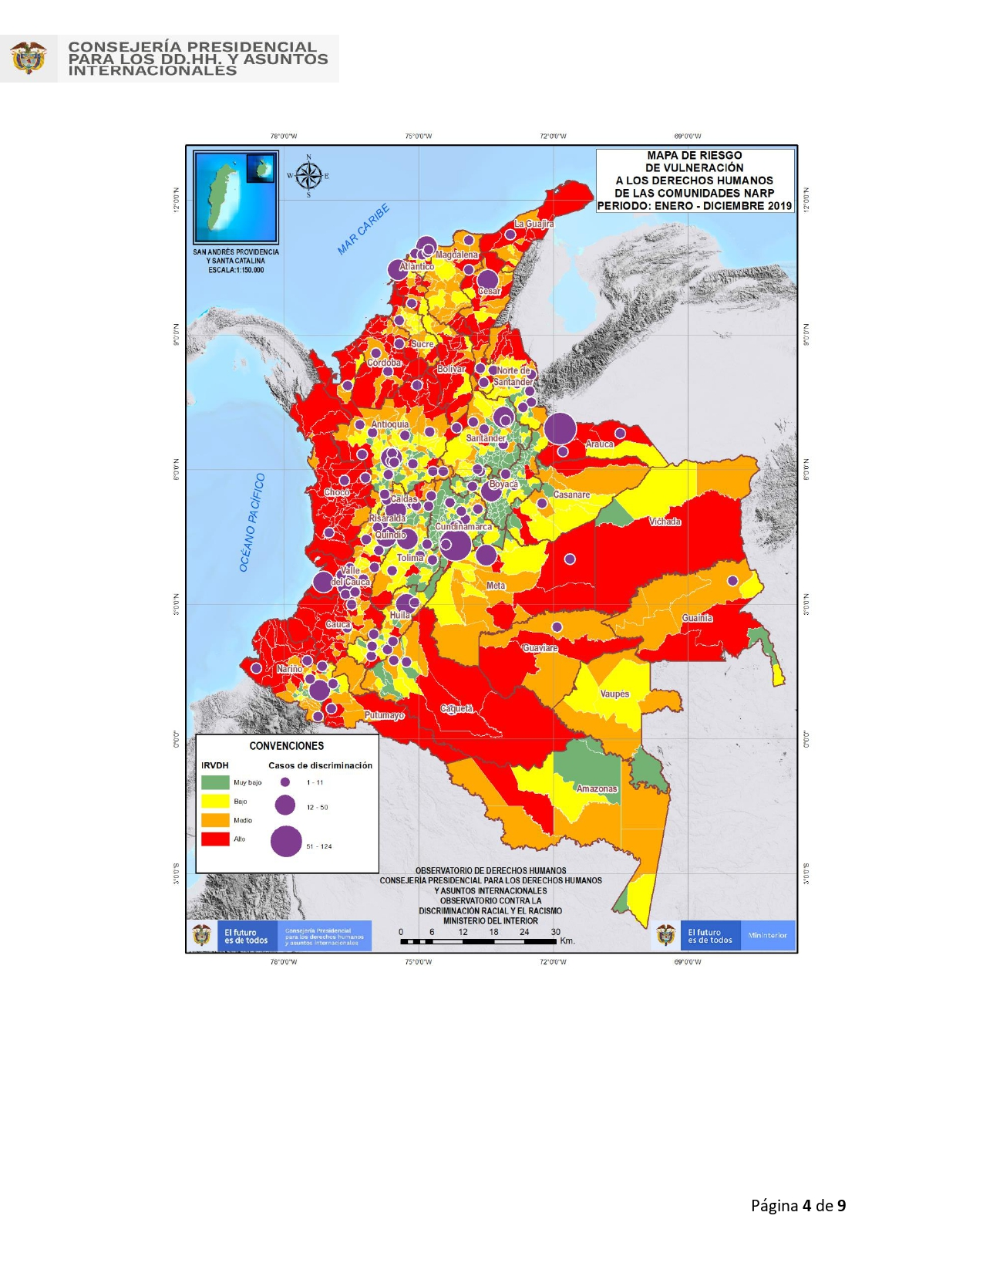

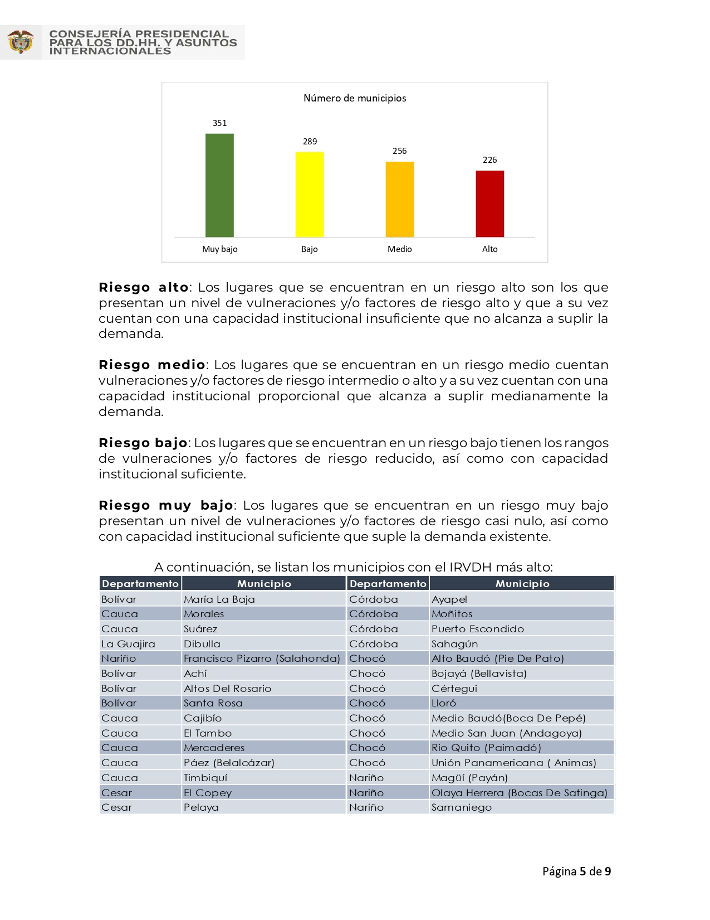

Riesgo alto: Los lugares que se encuentran en un riesgo alto son los que presentan un nivel de vulneraciones y/o factores de riesgo alto y que a su vez cuentan con una capacidad institucional insuficiente que no alcanza a suplir la demanda.

Riesgo medio: Los lugares que se encuentran en un riesgo medio cuentan vulneraciones y/o factores de riesgo intermedio o alto y a su vez cuentan con una capacidad institucional proporcional que alcanza a suplir medianamente la demanda.

Riesgo bajo: Los lugares que se encuentran en un riesgo bajo tienen los rangos de vulneraciones y/o factores de riesgo reducido, así como con capacidad institucional suficiente.

Riesgo muy bajo: Los lugares que se encuentran en un riesgo muy bajo presentan un nivel de vulneraciones y/o factores de riesgo casi nulo, así como con capacidad institucional suficiente que suple la demanda existente.

A continuación, se listan los municipios con el IRVDH más alto:

Departamento | Municipio
Bolívar | María La Baja
Cauca | Morales
Cauca | Suárez
La Guajira | Dibulla
Nariño | Francisco Pizarro (Salahonda)
Bolívar | Achí
Bolívar | Altos del Rosario
Bolívar | Santa Rosa
Cauca | Cajibío
Cauca | El Tambo
Cauca | Mercaderes
Cauca | Páez
Cauca | Timbiquí
Cesar | El Copey
Cesar | Pelaya
Córdoba | Ayapel
Córdoba | Moñitos
Córdoba | Puerto Escondido
Córdoba | Shagún
Chocó | Alto Baudó
Chocó | Bojayá
Chocó | Cértegui
Chocó | Lloró
Chocó | Medio Baudó
Chocó | Medio San Juan
Chocó | Rio Quito
Chocó | Unión Panamericana
Nariño | Magüí
Nariño | Olaya Herrera
Nariño | Samaniego

  - Conclusiones mapa de riesgo

- De acuerdo con los resultados expuestos a nivel de riesgos y vulnerabilidades de la población étnica Negra, Afrocolombiana, Raizal y Palenquera en Colombia, las dinámicas migratorias en los contextos urbanos han incrementado las condiciones de marginalidad, pobreza y discriminación. Los procesos de victimización y violencia ejercida en contra de la población continúan perpetuándose en ciudades como Bogotá, Cali y Medellín.

- Las comunidades Negras, Afrocolombianas, Raizales y Palenqueras, son grupos poblacionales vulnerados que, en virtud de la etnicidad, condición económica, social, características culturales y políticas se encuentran con mayores obstáculos para ejercer y defender sus Derechos Humanos, identitarios y ciudadanos. Por las características del entorno en el que están inmersos, especialmente en materia de desigualdad en el acceso a vivienda, salud, educación, trabajo, servicios básicos, etc., las condiciones de vulnerabilidad y amenaza de las comunidades resulta proporcionalmente mayor con respecto a la población mayoritaria.

- Como resultado, el estudio evidencia que las regiones con más alto grado de desigualdad social se encuentran en gran parte en las áreas urbanas y en la región Pacífica (Valle del Cauca, Cauca y Chocó), región Caribe (Bolívar, Atlántico y Córdoba), región Andina (Antioquia y Bogotá).

- A pesar de las enormes riquezas naturales con las que cuentan los territorios en donde se encuentran asentadas las comunidades Negras, éstas terminan siendo el referente más alto en índices de pobreza y necesidades básicas insatisfechas en áreas rurales o urbanas. Estas poblaciones están en ubicadas en zonas de alto riesgo de violencia, en riberas con peligro ambiental o de difícil acceso por parte del Estado para satisfacer sus necesidades básicas.

El documento completo puede ser consultado en: https://derechoshumanos.gov.co/Observatorio/Publicaciones/Documents/2021/030222-Mapa-de-Riesgo-NARP.pdf

- Infografía de Desigualdad Social y Discriminación Racial y Racismo Contra Las Comunidades Negras, Afrocolombianas, Raizales y Palenqueras en Contextos Urbanos

Este documento consolida datos de desigualdad social, discriminación racial y racismo en las capitales departamentales que muestran la situación de las personas que hacen parte de las Comunidades Negras, Afrocolombianas, Raizales y Palenqueras.

El primer capítulo consolida información de quiénes son las personas que hacen parte de las comunidades Negras, Afrocolombianas, Raizales y Palenqueras, la distribución de su población según su ubicación, sexo y rango etario.

El segundo capítulo se muestran los datos de algunos aspectos que muestran la desigualdad social en temas de educación, salud, vivienda, infancia y trabajo en las capitales de los 32 departamentos y la comparación de estos aspectos respecto a la población sin pertenencia étnica. Los datos fueron obtenidos del Censo Nacional de Población y Vivienda realizado por el Departamento Administrativo Nacional de Estadística (DANE).

El tercer capítulo muestra la cantidad de procesos y víctimas en las noticias criminales asociadas a discriminación racial y racismo en las capitales de los 32 departamentos. Cabe aclarar que esta información no está desagregada por pertenencia étnica, por lo que estos datos pueden corresponder tanto a personas que pertenecen a las comunidades Negras, Afrocolombianas, Raizales y Palenqueras como a personas pertenecientes a pueblos indígenas, pueblo Rom o incluso a personas que no se autorreconocen dentro de ninguna de las anteriores. La fuente es la Fiscalía General de La Nación; para las alertas tempranas la Defensoría del Pueblo.

El cuarto capítulo se muestran datos relacionados con delitos como: amenazas contra dirigentes o miembros de las comunidades negras, afrocolombianas, Raizales y Palenqueras y desplazamiento forzado en las capitales de los 32 departamentos. Las fuentes para esta información son la Unidad Nacional de Protección y La Unidad para Las Víctimas.

Finalmente, en el último capítulo se mencionan algunos estudios, investigaciones, tesis y artículos de revistas relacionados con la discriminación racial.

El documento completo puede ser consultado en: https://derechoshumanos.gov.co/Observatorio/Publicaciones/Documents/2022/290622-Discriminacion-Racial-y-Desigualdad-Social-de-las-Comunidades-Afrocolombianas.pdf

- Diálogo con los Asistentes

Estos documentos fueron presentados a las Comunidades Afrocolombianas en aras de mostrar y retroalimentar esta información a quienes viven a diario el flagelo de la desigualdad y la discriminación. Esto permite recoger sus experiencias para visibilizarlas y así trabajar en pro del Goce Efectivo de sus Derechos Humanos. A continuación, se resume los comentarios, recomendaciones y conclusiones del diálogo con los asistentes.

  - Comentarios, Recomendaciones y Conclusiones

- Se recomienda que desde las instituciones se cambié el lenguaje cuando se dice que los Palenqueros son personas esclavas porque la connotación que tiene la palabra esclavo denota ser visto como cosas, se recomienda utilizar la expresión “personas que fueron esclavizadas” lo cual es diferente a decir tener una descendencia de esclavos.

- Sorprende la cifra presentada de las ciudades con mayor número de población afrocolombiana, está el departamento de Valle del Cauca luego encontramos Bolívar, pero en Bolívar hay más afrodescendientes que en el departamento del Chocó.

- Se recomienda incluir a la población Cimarrona en las preguntas de autoconocimiento junto con la población Negra Afrocolombiana Raizal y Palenquera para la información estadística de las entidades y/u organizaciones fuentes de información.

- Según el panorama y la información socializada se puede entender que:

- En cuanto a la población rural urbana: si bien el informe presenta la concentración de población y la discriminación y todos los factores de riesgo de la población urbana, claramente es el reflejo de toda la situación de riesgo que se presenta en la población rural que migra o se desplaza a los territorios urbanos donde encuentran grandes dificultades.
- Si sólo se hace el panorama de la población urbana y no queda la información de la población rural el ciclo continuará por lo que es necesario hacer un mapeo colectivo específico en las comunidades y así tener datos reales que puedan identificar las líneas de acción para llevar a cabo proyectos, actividades que puedan mejorar la condición y la situación de estos riegos que se presentan. Se continúan teniendo documentos con información que no plantean soluciones reales y específicas a las comunidades.
- Es importante escuchar a las comunidades que sienten que no son escuchadas para tener una representación y tener la oportunidad de, por ejemplo, hacer una cartografía y poner ese contexto real y ese entorno real que pasa desde todos los aspectos y a partir de ahí establecer unas soluciones reales y claras.

- Se propone hacer ejercicios de cartografía social en el territorio, que permitan rescatar información que se escapan a los registros administrativos que se manejan de parte de las entidades públicas. Existe un sub-registro, por ejemplo, en el tema de los delitos contra la discriminación porque las personas que son víctimas por falta de confianza no denuncian así que no hay procesos de investigación y sanción.

- Se solicita que, desde el Ministerio del Interior, se asigne un abogado especialista en la materia a las víctimas de discriminación racial y racismo para poner las denuncias y para que haga un acompañamiento y seguimiento y así restablecer los derechos de las víctimas.

- Por el empobrecimiento y la falta de educación muchas comunidades que se desplazan a grandes ciudades como, por ejemplo, Bogotá, desconocen sus derechos y son víctimas de mala atención. Por tal motivo es necesario buscar estrategias de acompañamiento que las guíen. Se deben hacer políticas reales que impacten en la inclusión laboral y la discriminación que tienen efecto en la calidad de vida. Por ejemplo, las mujeres negras no tienen una representatividad laboral de alto nivel en Colombia y tienen condiciones laborales de menor proporcionalidad, mal pagas en condiciones totalmente desfavorables e incluso hay espacios donde no aceptan las hojas de vida de mujeres u hombres por ser negros. Lo anterior demuestra que no hay avance y se deben hacer políticas incluyentes desde lo laboral, educativo, etc. Para mitigar los niveles de discriminación y exclusión en Colombia.

- Desde el Ministerio del Interior se tiene una ruta de atención contra la discriminación racial. Como primer paso que pueden seguir las comunidades es la fase de recepción del caso donde ya sea virtual, por PSQR, correos institucionales, formato online o la atención presencial. Después se hace una fase de gestión en la que se hace un análisis de la verificación de la información y si constituye un acto de discriminación racial o no. Dependiendo de lo anterior se direcciona a las entidades competentes como la Fiscalía, la Procuraduría, la Defensoría del Pueblo, la Contraloría, Bienestar Familiar, las Comisarías de Familia, Policía Nacional, secretarías de Educación, quiénes tienen que tomar la parte judicial y sancionar, ya que el Ministerio del Interior no hace sanciones frente a esos casos, sino que monitorea y hace seguimiento de las actuaciones, realiza un acompañamiento a la víctima, informando las acciones adelantadas por las entidades competentes.

- En cuanto a las entidades que les corresponde salvaguardar los derechos individuales y colectivos, en este caso el étnico y en relación al cumplimiento de los entes de control hay muchas debilidades y falencias al momento de atender de manera normativa pero también de manera consciente la realidad de las comunidades. Por ejemplo, en la Personería Distrital, la ineficiencia y la poca acción que hay en términos de talento humano o de recurso humano, dirigido a la atención de las comunidades es mínima, es decir, dos o tres sujetos atienden todo lo que corresponde a comunidades, no sólo afros sino étnicas del distrito. De tal manera que las peticiones, reclamos y derechos de petición, siempre son una contesta sistémica y no objetiva y eficaz que dé solución a las problemáticas que se presentan. Pasan año tras año en los que las comunidades participan en eventos programados, pero en realidad los espacios de las comunidades no mejoran, no cambian y sólo se escuchan estadísticas y la incidencia es mínima en comparación a lo que sucede en el día a día de las comunidades.

El documento de memorias puede ser consultado en: https://derechoshumanos.gov.co/Observatorio/Publicaciones/Documents/2022/050822-Memorias-documentos-poblacion-afro.pdf

(10) ¿En qué medida las instituciones/investigadores nacionales han llevado a cabo investigaciones sobre políticas antirracistas relacionadas con el racismo sistémico, y qué investigaciones se están llevando a cabo, en su caso? (Por favor, facilite referencias si las hay).

La Fiscalía General de la Nación, en su deber constitucional de conformidad con el artículo 250 de la Constitución Política de Colombia, "está obligada a adelantar el ejercicio de la acción penal y realizar la investigación de los hechos que revistan las características de un delito que lleguen a su conocimiento por medio de denuncia, petición especial. querella o de oficio, siempre y cuando medien suficientes motivos y circunstancias fácticas que indiquen la posible existencia del mismo."

En ese sentido, de acuerdo con el Código Penal colombiano, la Fiscalía ejerce la acción penal sobre los delitos que componen actos de discriminación contenidos en los artículos 134 A y 134 B del mencionado Código, por lo cual, a continuación, se presentan las siguientes acciones tendientes a combatir la discriminación:

- Acceso a la Justicia:

La Fiscalía cuenta con el Manual de Atención de Atención al Usuario, documento del Sistema de Gestión Integral de la entidad, el cual tiene el objetivo de establecer lineamientos que permiten estandarizar la atención al usuario, así como optimizar recursos, tiempos y capacidades de respuesta institucional, contribuyendo así al acceso a la administración de justicia.

De igual manera, brinda lineamientos que permiten fortalecer la gestión de servicio dentro de un enfoque diferencial, teniendo en cuenta la diversidad física, cultural y social de la población. Dentro de este documento se cuenta con un acápite de lineamientos para la atención a usuarios con enfoque diferencial, con el fin de atender, abordar y respetar las diferencias como principio ético, y con un acápite de lineamientos en atención para el enfoque diferencial étnico. Los lineamientos establecidos en el Manual de Atención al Usuario deben ser aplicados por todos los servidores de la Fiscalía, incluyendo a los receptores de denuncia.

Frente al enfoque diferencial étnico, es importante tener en cuenta que en Colombia son reconocidos como grupos étnicos la población indígena, la población afrodescendiente, el pueblo rom y los raizales. Asimismo, teniendo en cuenta la Sentencia T-349 de 1996, en la cual la Corte Constitucional planteó con precisión los principios constitucionales que están por encima de la diversidad étnica y cultural, definió cuatro derechos intangibles: (i) derecho a la vida, (ii) derecho a la integridad del cuerpo (iii) derecho a no ser esclavizado y (iv) derecho al debido proceso.

Estos principios constitucionales se deben respetar por encima de las diferencias culturales que existan entre los grupos humanos. En ese marco se enuncian los lineamientos para funcionarios que dispone el Manual precitado:

“(…)

- Antes de comenzar la atención, apártese de cualquier estereotipo que tenga sobre los miembros de cualquier comunidad indígena, población afrocolombiana, palenquera, raizal o rom.
- Sea respetuoso y aprecie la diversidad cultural.
- Reconozca como interlocutor válido a los miembros de las comunidades indígenas, afro o rom que se acercan a la Fiscalía General de la Nación.
- Tome en consideración sus necesidades y las de su comunidad durante el tiempo en el que les está atendiendo.
- No asuma que el usuario, al ser miembro de estas poblaciones, es incapaz de entenderle o comunicarse con usted. Tenga paciencia e intente comprender lo que le está diciendo o solicitando.
- No sea demasiado condescendiente, trate al usuario como un adulto y no como un niño; repita cuantas veces sea necesario las preguntas realizadas o adecúelas.
- Tenga en cuenta que cada una de las poblaciones mencionadas tiene su propia forma de comunicación, por lo que el contacto visual y físico, las expresiones faciales y las manifestaciones emocionales particulares deben ser tomadas en cuenta, sin esperar que el usuario tenga los mismos estándares de comunicación que usted.
- Comprender las diferencias en las expresiones verbales y no verbales, en las normas culturales y en las prácticas jurídicas, entre otros, puede evitar malentendidos entre el servidor público y el usuario en el momento de la atención.
- Escuche al usuario atenta y pacientemente. No lo interrumpa ni corrija la gramática cuando hable o escriba, tampoco ponga palabras en boca del usuario.
- Siempre atienda a los usuarios de estas comunidades considerando no solo su etnia, sino si pertenece a otro grupo de especial atención. Por ejemplo, si se trata de niñas, niños o adolescentes indígenas, se aplicarán los lineamientos específicos ya mencionados para este grupo etario.

(…)”

- Políticas o directrices de la entidad para los fiscales:

La Directiva 015 de 2016 se creó con el fin de establecer las pautas para la persecución penal de los tipos penales de discriminación y hostigamiento, contenidos en los artículos 134A y 134B del Código Penal. En este documento institucional se hace referencia a las tensiones constitucionales alrededor de la discriminación y la libertad de expresión, y se describen y analizan los elementos y pautas que les permiten a los funcionarios determinar si las conductas denunciadas se enmarcan en los tipos penales descritos en los artículos 134A (actos de discriminación) y 134B (hostigamiento).

Así, esta Directiva establece que se puede configurar alguno de los tipos penales mencionados (actos de discriminación y hostigamiento) cuando, de manera arbitraria, se impida, obstruya o restrinja el ejercicio de los derechos de las personas por razón de su raza, nacionalidad, sexo u orientación sexual, discapacidad y demás razones de discriminación (actos de discriminación. artículo 134A), o cuando se promuevan o instiguen actos orientados a causar un daño físico o moral (hostigamiento, artículo 134B).

Igualmente. este documento brinda herramientas para establecer si un
tratamiento desigual es un acto de discriminación, en los términos del artículo 134A, o si, por el contrario, se trata de un tratamiento desigual que tenga una justificación objetiva y razonable que no excede los límites constitucionales.

- Estadísticas:

La Dirección de Políticas y Estrategia informa que, una vez consultado el Sistema de información SPOA, se encontraron 1975 casos activos por los delitos de actos de racismo o discriminación, art. 134 A. y hostigamiento por motivos de raza, religión, ideología, política, u origen nacional, étnico o cultural. art. 134 B, para el periodo comprendido entre el 2010 y el 14 de septiembre de 2022.

Consejería Presidencial para los Derechos Humanos y Asuntos Internacionales, correo electrónico del 07 de octubre de 2022.
Consejería Presidencial para los Derechos Humanos y Asuntos Internacionales, correo electrónico del 07 de octubre de 2022.
Consejería Presidencial para los Derechos Humanos y Asuntos Internacionales, correo electrónico del 30 de septiembre de 2022.
Este Observatorio hace parte de la Consejería Presidencial para Los Derechos Humanos y Asuntos Internacionales.
Este Observatorio hace parte de la Dirección de Comunidades NARP del Ministerio del Interior.
Disponible en: https://www.un.org/es/un75/inequality-bridging-divide
Los mapas cloropléticos muestran áreas geográficas divididas o regiones que están coloreadas, sombreadas o modeladas en relación con una variable de datos.
Fiscalía General de la Nación, oficio 20221700074191 de 29 de septiembre de 2022.

